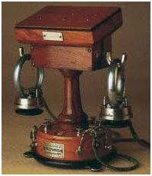
Chapitre 10
1. Comment un objet technique évolue-t-il ?
Je me documente – page 218
Document 1 : 1876 : Le téléphone de Bell
Document 2 : 1880 : Le téléphone d’Ader
Document 3 : 1963 : Le téléphone Socotel S63
Document 4 : Aujourd’hui : le smartphone

ÉNONCÉ

1. À quel siècle les premiers téléphones sont-ils apparus ?
……………………………………………………………………………………………………………………………………………………

2. Quelles évolutions majeures connaît le téléphone entre le modèle de Bell (1876) et celui de Socotel (1963) ?
……………………………………………………………………………………………………………………………………………………
……………………………………………………………………………………………………………………………………………………
……………………………………………………………………………………………………………………………………………………
……………………………………………………………………………………………………………………………………………………

3. Quelles sont les principales évolutions entre le modèle de Socotel (1963) et le smartphone d’aujourd’hui ?
……………………………………………………………………………………………………………………………………………………
……………………………………………………………………………………………………………………………………………………
……………………………………………………………………………………………………………………………………………………

4. Selon toi, pourquoi les téléphones ont-ils évolué?
……………………………………………………………………………………………………………………………………………………
……………………………………………………………………………………………………………………………………………………
……………………………………………………………………………………………………………………………………………………

5. Selon toi, quelle est la solution technique employée dans un smartphone?
(coche la bonne réponse)
Le système électrique.
Le système mécanique.
Le système électronique.

